**Konzept: Prototypische Web-App Projektzeiten-Manager**

**zur Erfassung von Projektarbeitszeiten**

**als Proof of Concept der Entwicklungsumgebung für Web-Apps**

**Autor**

Tobias Rick

**Unterstützt durch**

Holger May

Technische Leitung

Christoph Schürmann

Konzeptionierung

Projektunterstützung

**Projektnummer**

GIS2ALCM

**Projektzuweisung für ProCos**

9Y200202FA

**Stand**

TT.MM.JJJJ

**Inhalt**

1. Einleitung + Ziel 3

1.1. Projektbeschreibung 3

1.2. Rahmenbedingungen und funktionale Anforderungen 3

2. Projektplanung 4

2.1. Prozessabwicklung 4

2.1.1. Eingriff in Prozess 4

2.1.2. Ablösung von Tools 4

2.2. Zeitplan 4

2.2.1. Arbeitsschritte 4

2.2.2. Gantt-Diagramm 4

2.3. Dokumentation Teammeetings 4

3. Diagramme 5

3.1. Programmablaufplan (Business Case) 5

3.1.1. Beschreibung 5

3.1.2. Grafische Darstellung 5

3.2. Entity-Relationship-Modell der Datenbank 5

3.2.1. Beschreibung 5

3.2.2. Grafische Darstellung 5

4. Umsetzung 6

4.1. Einrichtung der Projekte in MS Visual Studio 6

4.2. Programmierung Funktionslogik 6

4.2.1. Web-App Server 6

4.2.2. Web-App Client 6

4.3. Testphase 6

4.3.1. Dokumentation Programmierung 6

4.3.2. Dokumentation Anwendungsfälle 6

5. Ergebnis 7

# Motivation + Ziel

Als erste prototypische Web-App wird der Projektzeiten-Manager für die Erfassung von Projektarbeitszeiten in einer Entwicklungsumgebung für Web-Apps entwickelt. Nachdem eine konzeptionierte Entwicklungsumgebung für Web-Apps umgesetzt wurde und das Testen der Funktionalität erfolgreich durchgeführt wurde, wird die Entwicklung einer prototypischen Web-App als Proof of Concept der Entwicklungsumgebung angesehen.

Die AFA plant bei der Erfassung von Projektarbeitszeiten eine effiziente Technologie einzusetzen. Der Projektzeiten-Manager wird in Zukunft das „ProCos“ im Bereich der Erfassung von Projektarbeitszeiten ablösen. Die folgenden Ziele sollen mit dem Projektzeiten-Manager erreicht werden:

* Ziel Arbeitserleichterung für AFA interne Prozesse
* Proof of Concept der konzeptionierten Entwicklungsumgebung für Web-Apps

# Rahmenbedingungen und funktionale Anforderungen

Für die Programmierung des Projektzeiten-Managers als Web-App ist die Umsetzung einer Entwicklungsumgebung notwendig. Als erste entwickelte Web-App wird eine prototypische Version des Projektzeiten-Managers umgesetzt. In der prototypischen Version werden nur die Grundfunktionen realisiert.

Der Projektzeiten-Manager soll eine möglichst störungsfreie Erfassung von Projektarbeitszeiten gewährleisten. Gegenüber der aktuell eingesetzten Technologie, wird ein während Eingabe der Informationen der Projektarbeitszeiten ungewolltes Beenden der Anwendung unterbunden.

Im derzeitigen „ProCos“ zur Erfassung von Projektarbeitszeiten werden Industriestunden als Zeiteingabe verwendet. Im Projektzeiten-Manager werden in Abstimmung mit Repräsentanten der Anwender:

* entweder weiterhin Industriestunden
* oder Stunden und Minuten

als Zeiteingabe genutzt.

Gegenüber der derzeitigen Technologie zur Erfassung der Projektarbeitszeiten wird die Eingabe der Informationen vereinfacht. Es gibt dafür klar definierte Eingabefelder für

* Projektnummer
* Datum + Stunden + Minuten
* Tätigkeiten
* Arbeitsgänge

# Projektplanung

## Beschreibung des Projektzeiten-Managers

## Anforderungsanalyse

### Ergebnis aus den Befragungen

### Anforderungskatalog

**Kern-Funktionen**

**Zusatz-Funktionen**

## Zeitplan

### Arbeitsschritte

Für die Umsetzung des Projektplans ist die Planung von Arbeitsschritten notwendig. Die Entwicklung des Projektzeiten-Managers teilt sich in sechs Arbeitsschritte:

* Projektplanung
* Vorbereitung
* Serverlogik
* Clientlogik
* Testphase
* Präsentation

auf.

Die sechs Arbeitsschritte werden wie folgt beschrieben:

**Projektplanung**

In einem interdisziplinären Team der AFA, bestehend aus:

* Geschäftsführung
* Software-Entwickler
* Anwender

werden die Anforderungen für den Projektzeiten-Manager definiert.

Für diesen Arbeitsschritt sind zehn Arbeitstage:

* vom 30.08.2021
* bis zum 10.09.2021

geplant.

**Vorbereitung**

Für die Entwicklung der serverseitigen sowie clientseitigen Funktionslogik der Web-App ist die vorherige Einrichtung der benötigten Projekte inklusive der Abhängigkeiten in MS Visual Studio notwendig.

Für diesen Arbeitsschritt sind zehn Arbeitstage:

* vom 06.09.2021
* bis zum 17.09.2021

geplant.

**Serverlogik**

Die Programmierung der serverseitigen Funktionslogik läuft simultan zu der Programmierung der Funktionslogik den Clients.

Für diesen Arbeitsschritt sind zwanzig Arbeitstage:

* vom 13.09.2021
* bis zum 09.10.2021

geplant.

**Clientlogik**

Wie im vorherigen Arbeitsschritt beschrieben läuft die Programmierung der Funktionslogik des Clients simultan zur Programmierung der Funktionslogik des Servers.

Für diesen Arbeitsschritt sind zwanzig Arbeitstage:

* vom 13.09.2021
* bis zum 09.10.2021

geplant.

**Testphase**

In der Testphase wird unter Einbindung von Entwicklern sowie Anwendern die Funktionslogik des Projektzeiten-Managers getestet und ein Debugging durchgeführt.

Für diesen Arbeitsschritt sind zwanzig Arbeitstage:

* vom 27.09.2021
* bis zum 22.10.2021

geplant.

**Präsentation**

Zum Abschluss der Entwicklung des Projektmanagers als prototypische Web-App wird die Funktionslogik vor einem interdisziplinären Team der AFA, bestehend aus:

* Geschäftsführung
* Software-Entwickler
* Anwender

präsentiert. Dafür wird die Durchführung der Präsentation vorbereitet.

Für diesen Arbeitsschritt sind drei Arbeitstage:

* vom 20.10.2021
* bis zum 22.10.2021

geplant.

### Gantt-Diagramm

## Prozessabwicklung

### Eingriff in Prozess

Der Projektzeiten-Manager wird in folgende Prozesse der AFA eingreifen:

* Projekt Controlling (K3)
  + Projektmanagement
  + Zuordnungen der Projektarbeitszeiten zu AFA MA
  + Erkennen von Zeitüberschreitungen
* Indirekt Rechnungswesen
  + Für die Abrechnung von Projektarbeitszeiten
* Zuweisung von Projektarbeitszeiten zu Projekten durch MA
* Anknüpfen an Prozess zur Erfassung von Projektarbeitszeiten
  + Prozessnummer: K3 Projektabwicklung
  + Erfassung durch die Web-App
  + Eventuelle Anpassung des Prozesses im Prozesswiki

### Systemintegration

* ProCos im Bereich der Erfassung von Projektarbeitszeiten
* ToNi Abindung an die Datenbank der erfassten Projektarbeitszeiten

# Diagramme

Diagramme helfen dabei ein Verständnis über die Funktionalität des Projektzeiten-Managers zu erhalten. Dabei wird der Business Case des Projektzeiten-Managers ermittelt und das Entity-Relationship-Modell der Datenbank des Projektzeiten-Managers beschrieben.

## Programmablaufplan (Business Case)

Mit dem Projektablaufplan wird der Business Case des Projektzeiten-Managers erfasst. Es beschreibt den Prozess-Schritte bei der Erfassung von Projektarbeitszeiten und der Speicherung der erfassten Daten in der Datenbank des ToNi.

### Beschreibung

### Grafische Darstellung

Die grafische Darstellung vom Projektablaufplan des Projektzeiten-Managers als Web-Apps ist von oben links nach unten rechts zu lesen. Weiterhin sind Symbole der Grafik wie folgt zu interpretieren:

* Orange Ellipsen
  + Programmstart
  + Programmende
* Orange Rauten
  + Entscheidungspunkte
* Graue Rechtecke
  + Prozesse der Anwendung
* Graubraune Parallelogramme
  + Aus Prozess verarbeitete Daten

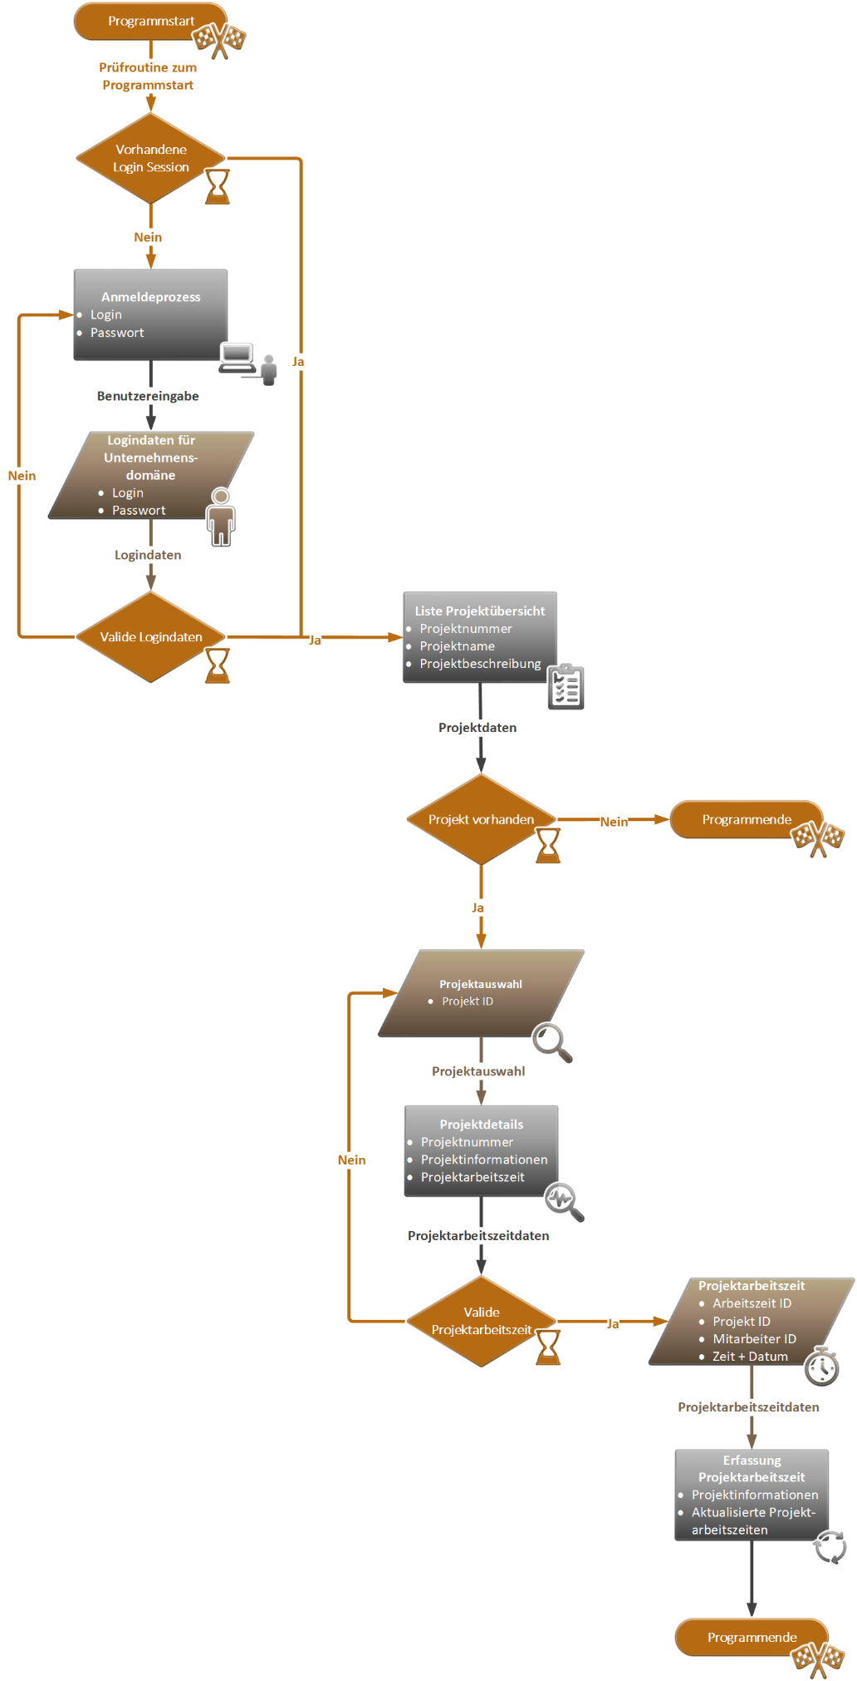

## Entity-Relationship-Modell der Datenbank

Das Entity-Relationship-Modell (ER-Modell) beschreibt für dieses Konzept den Zusammenhang zwischen der DB des Projektzeiten-Managers sowie dessen Akteure. Die Akteure besitzen Eigenschaften, welche als Attribute bezeichnet werden. Wie die Akteure untereinander in Beziehung (Relation) stehen, wird mit Verbindungen in der Grafik gekennzeichnet.

### Beschreibung

Für die prototypische Version des Projektzeiten-Managers sind folgende Akteure in der Datenbank notwendig:

|  |  |  |  |  |
| --- | --- | --- | --- | --- |
|  | **Projekt** |  | **Projekt-Arbeitszeit** |  |
|  | * **ID** * **Projekt-Nummer** * **Projekt-Beschreibung** * **Mitarbeiter.ID** (Fremdschlüssel) * **Arbeitsgang.ID** (Fremdschlüssel, Mehrfachattribut) * **Projekt-Arbeitszeit.ID** (Fremdschlüssel, Mehrfachattribut) |  | * **ID** * **Mitarbeiter.ID** (Fremdschlüssel) * **Projekt.ID** (Fremdschlüssel) * **Arbeitsgang.ID** (Fremdschlüssel) * **Datum** * **Stunden** * **Minuten** * **Tätigkeit** * Kostenstelle * Unternehmensbereich |  |

|  |  |  |  |  |
| --- | --- | --- | --- | --- |
|  | **Mitarbeiter** |  | **Arbeitsgang** |  |
|  | * **ID** * **Kürzel** * Vorname * Name * **Login** * **Passwort** * **Projekt.ID** (Fremdschlüssel, Mehrfachattribut) * **Projekt-Arbeitszeit.ID** (Fremdschlüssel, Mehrfachattribut) |  | * **ID** * **Bezeichnung** * **Detaillierungsgrad** * **Auftragsnummer** * **Auftragstyp** |  |

### Grafische Darstellung

In der nachfolgenden Grafik werden die Beziehungen der DB Akteure dargestellt:

* Die Rechtecke sind die Entitäten, also die Akteure der DB.
* Die Ellipsen kennzeichnen die Attribute also die Merkmale der Entität.
* Die Beziehungen zwischen den Entitäten werden mit den Rauten hervorgehoben.

Die Grafik ist beginnend beim Projekt, über dem Mitarbeiter sowie dem Arbeitsgang und zum Ende bei der Projektarbeitszeit zu lesen.

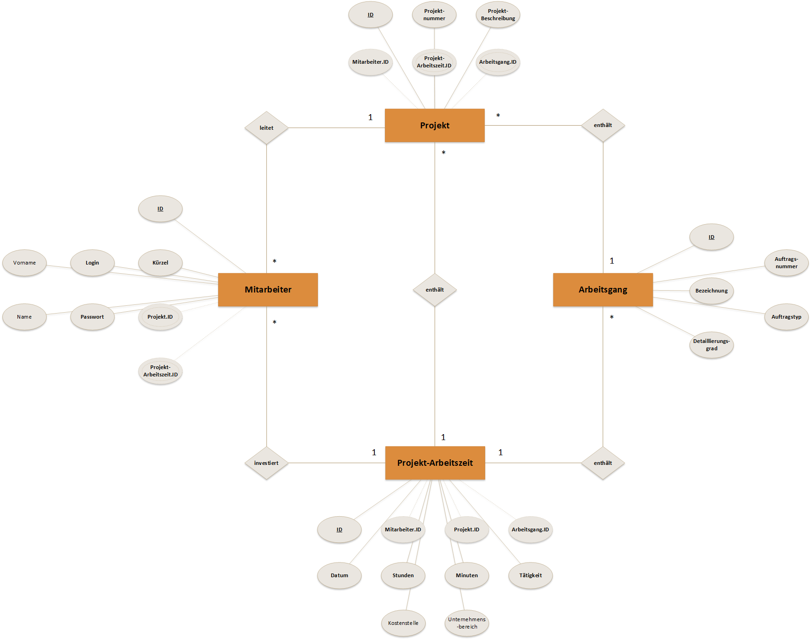

# Umsetzung

## Einrichtung der Projekte in MS Visual Studio

### Verwendete Projekt-Vorlagen

* ASP.Net Core Web-API
* ASP.Net Core Web-App
* Asp.Net Core Model View Controller
* JavaScript + TypeScript

### Integration der Projekte

* Kernprojekt
* Buildreihenfolge
* Integrationspfade
  + Quellpfad
  + Zielpfad

## Programmierung Funktionslogik

### Web-App Server

### Web-App Client

## Testphase

### Dokumentation Anwendungsfälle für den Entwickler

* Testplan
  + Mit Testszenarien

### Dokumentation Anwendungsfälle für den Anwender

* Einbinden von
  + AFA Software-Entwicklern
  + AFA Anwendern
    - MA

## Anwendungsfallbeschreibung

### Fall 1

### Fall 2 etc…

# Ergebnis